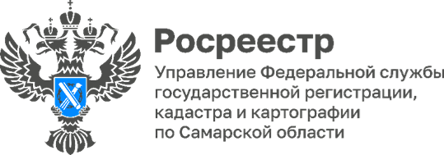

**02.06.2025**

**Самарский Росреестр проводит обучающие семинары**

**для сотрудников МФЦ**

Очередное обучающее мероприятие для сотрудников многофункциональных центров Самары было проведено региональным Росреестром.

В этот раз коснулись вопросов приема документов на государственную регистрацию договоров уступки прав требований.

В связи с изменениями в законодательстве, которые вступили в силу 1 марта 2025 года, юридический лица обязаны подавать документы и заявления на учетно-регистрационные действия исключительно в электронном виде. Специалистам МФЦ напомнили, что исключение составляют случаи, когда одна из сторон сделки — физическое лицо. К таким сделкам, в том числе, относится и договор уступки прав требований.

В ходе обучения начальник отдела регистрации долевого участия в строительстве самарского Росреестра **Сергей Лазарев** также рассказал коллегам о требованиях к документам, с целью исключения ошибок при приеме заявлений на учетно-регистрационные действия.



Материал подготовлен Управлением Росреестра по Самарской области